Тема: **Искусство Московской Руси XIV- XVII Живопись XVI в.**

Дата: .09. 2020 г. (вторник)

Преподаватель: Инзайтин Светлана Эдуардовна.

Московское искусство сложилось из традиций домонгольской живописи Северо-Восточной Руси 13 в. и свежих художественных влияний, пришедших из Византии с митрополитом греком Феогностом, который был и художником.  
Велика роль Феофана Грека в становлении московской живописи начала 15 в.  
  
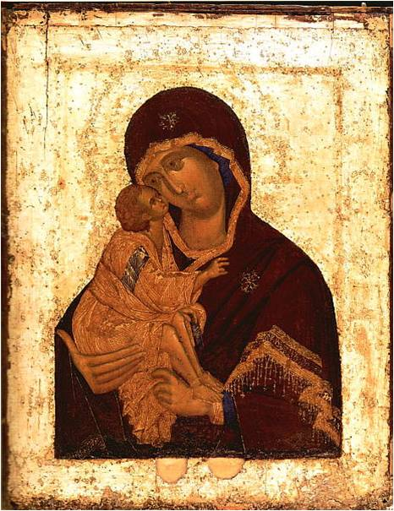  
Феофан Грек. Богоматерь Донская. Ок. 1392 г. ГТГ.  
Из местного ряда Благовещенского собора Московского Кремля.  
Традиционный тип – Умиление. Сцена нежного ласкания матери и ребенка.  
Певучесть линий и глубокая звучность цвета:  
темно-вишневый мафорий Богоматери,  
интенсивно-синий ее чепец,  
рыжевато-коричневая рубашка младенца, покрытая золотыми линиями,  
Все это сообщает очарование немного сумрачному образу.  
Существует легенда, что эта икона была с Дмитрием Донским на Куликовом поле.  
Иконографическая традиция присутствует, но она сильно урезана, упрощена.  
  
Летом 1405 г. Феофан Грек выполняет совместно с двумя русскими мастерами – Прохором с Городца и Андреем Рублевым роспись московского Благовещенского собора.  
  
В соборе были найдены иконы древнего иконостаса, выполненные этими мастерами, хотя специалисты считают, что они были перемещены сюда из другого храма после большого пожара в Кремле в 16 в.  
  
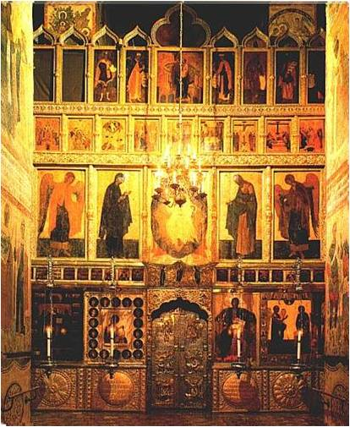  
Считают, что Феофаном Греком была написана центральная часть деисуса – изображение Христа, Богоматери и Иоанна Предтечи.  
  
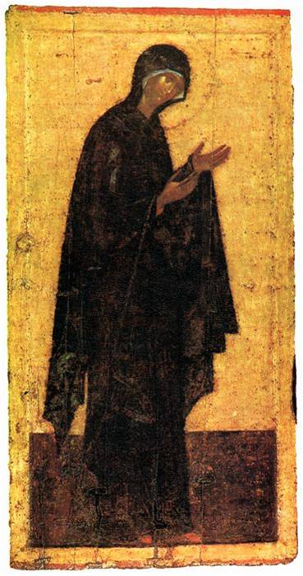  
Икона деисусного чина иконостаса Благовещенского собора. Феофан Грек.

Задание: сообщение «Андрей Рублев. 60-е гг. 14 в.? – 1427/30».

Примечание: **работу отправите на почту до 29.09**: [sveta.inzaitin@mail.ru](mailto:sveta.inzaitin@mail.ru)

Отправляя, напишите обязательно:

Фамилию, имя ребёнка

Название темы урока

Дату.

Оценка ставится в журнал. Работу не подписывать, сохранить. В случае не предоставления работы, будет считаться отсутствие на уроке, в журнале будет проставлена «н». Желаю Вам удачи!